QR コードでのチェックインと、その場にいることの証明
一度のスキャンでも、部屋の状態によって起きることは変わります。GPS はチェックインの 手段ではなく、アプリからのチェックインに付く条件です。
2026-09-05 · https://offision.com/help/ja/booking/check-in-by-qr-code-and-gps/

QR コードは二種類ある
見た目は同じで、動きが違います。混乱のほとんどはここから来ます。
パネルの画面に出るコード は部屋に合わせて変わります。予約が待機中は
スキャンしてチェックイン、進行中は スキャンして延長/チェックアウト、空いていれば
スキャンして予約 という説明が付きます。
印刷されたステッカー は、扉や机に貼られたそのリソース専用の固定コードで、単独で四つの
役割 — チェックイン、ウォークイン、延長、チェックアウト — をすべて果たします。それを作って
貼ること自体が一つの作業です —
予約ステッカーを印刷して貼る を参照してください。
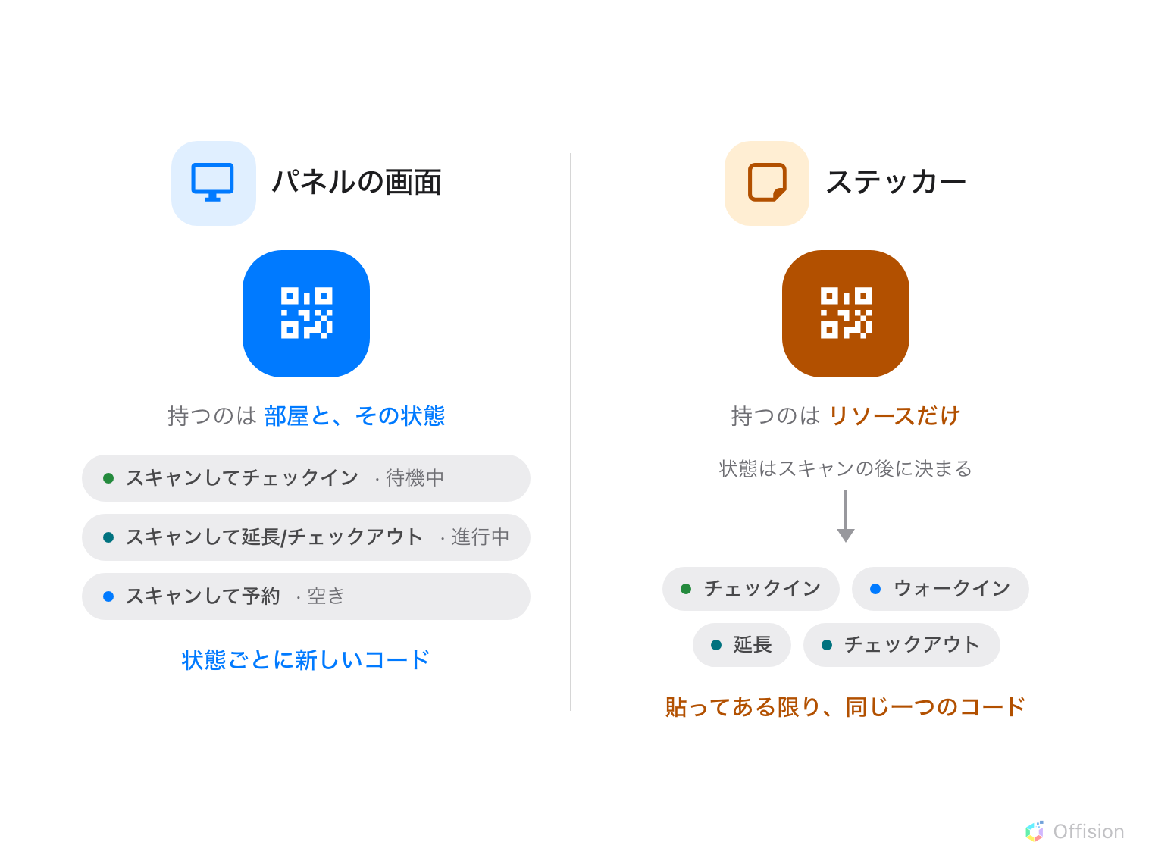
パネルのコードは部屋の状態を持ち、ステッカーのコードはリソースだけを持ちます。状態はスキャンの後に決まります。
どちらをスキャンしても「チェックインする」という意味にはなりません。「このリソースについて
教えて、そして当然のことをして」という意味で、当然のことは部屋の状態とスキャンした人に
よって変わります。結果は一つずつ
机やルームのステッカーをスキャンしてチェックイン・チェックアウトする
で説明しています。

GPS は手段ではなく条件
GPS チェックインを必須にする をオンにしても、チェックインの方法が増えるわけでは
ありません。増えるのは、アプリからのチェックインが先に通らなければならない検査です。
スマートフォンが建物から 許可距離 の内側にあること。
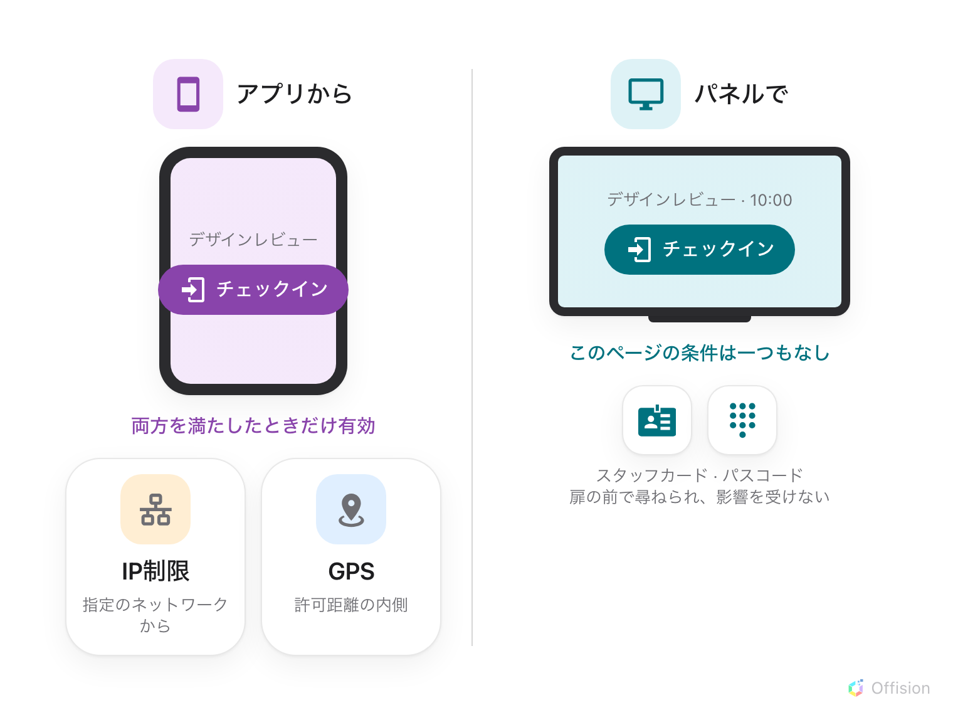
どちらの設定も、アプリのチェックインボタンに付く条件です。パネル自身の手段は、ネットワークも場所も問われません。
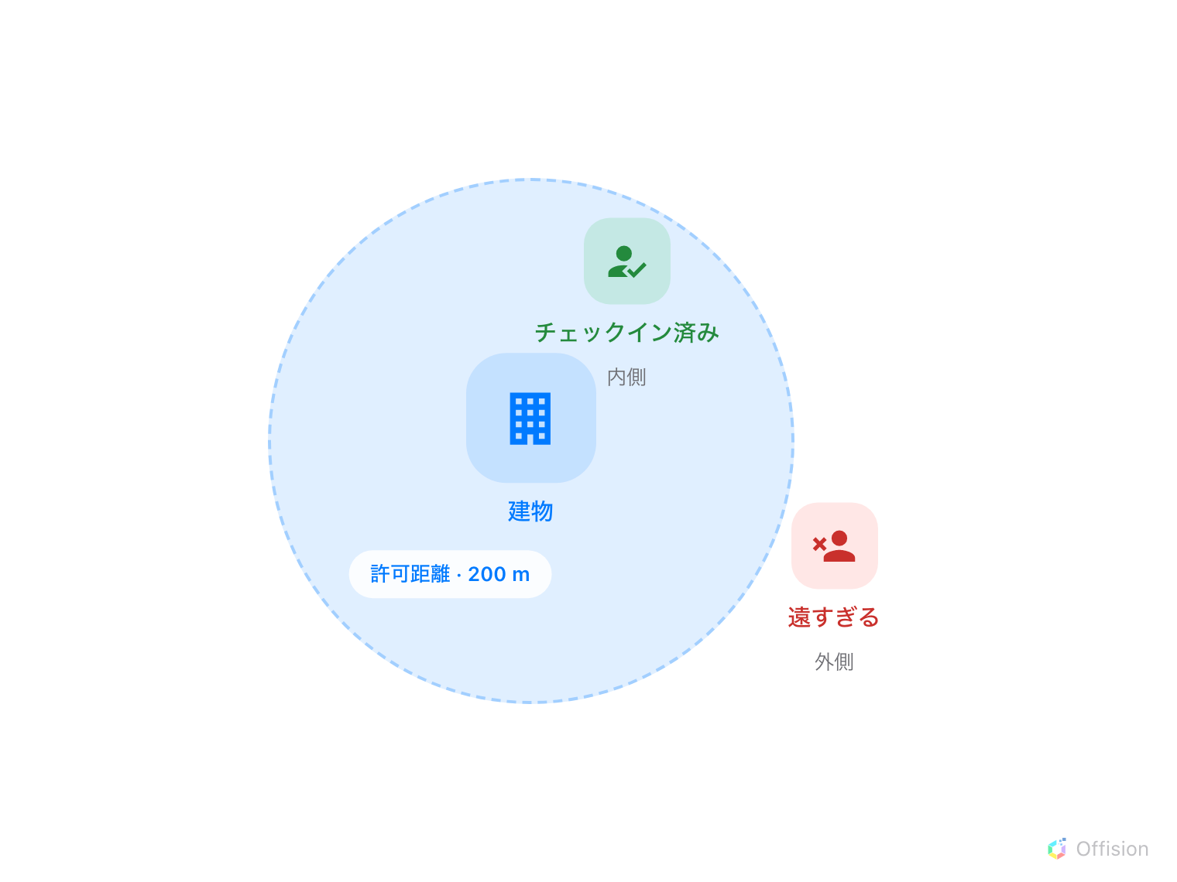
円は部屋ではなく建物を中心に描かれます。だから位置情報のない建物は全員を拒否します。
その中心がどこにあるかから、三つの帰結が生まれます。
- 部屋ではなく建物の位置です。 同じ建物のすべてのリソースが一つの円を共有します。
- 建物に位置情報がないリソースには、まったくチェックインできなくなります。 これは
フォールバックせずに拒否する動作なので、設定画面が該当するリソースの数を数え、名前を
挙げて警告します。
- 半径は下限であって好みではありません。 50 メートルより狭くはできず、既定値は 200 です。
スマートフォンの位置には誤差があり、その誤差より内側に描かれた円は、部屋の中に立って
いる人を拒否します。
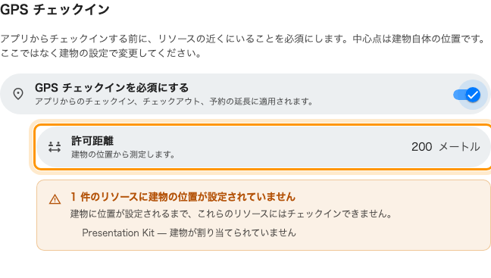
ポリシーの GPS ページ。スイッチ、半径、そして拒否されることになるリソース。
Where in Offision: admin app → booking/advance-policy (予約ポリシー)
強行する手段はありません。 円の外側では、ダイアログにあるのは もう一度試す だけです。
確認ボタンはスマートフォンが円の内側に入ってはじめて現れます。抜け道があれば設定は飾りに
なってしまうからです。
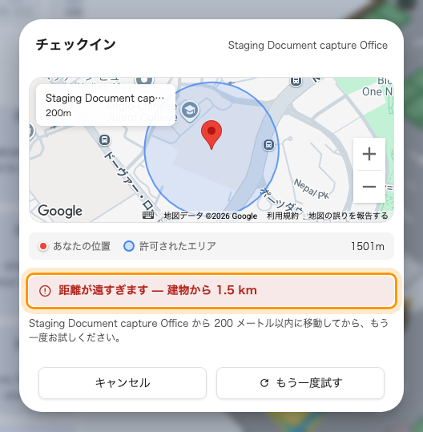
円の外側にいるとき。距離が示され、確認するものはなく、「もう一度試す」だけです。
位置は偽装できるので、抑止力として扱う:
GPS チェックインは敷居を上げますが、証明にはなりません。実際とは違う場所を報告させることは
可能で、Android には開発者向けの設定があり、脱獄した iPhone でも同じことができます。サーバー
が受け取った座標からは、本物か与えられたものかを見分けられません。
つまり円の内側でのチェックインは「おそらくそこにいる」であって「確実にそこにいる」では
なく、それをもとにした未出席率も同じ性質を引き継ぎます。記録の信頼性が必要な場合は
パネルでの チェックインを必須にしてください。扉の前以外では満たせません。さらに
IP制限 を独立した二つ目の条件として加えます。
Teams の中では動作しません:
Offision の Teams アプリは GPS に対応していません。GPS チェックインが必須の場合、
Offision は同じページをブラウザーで開き直すよう案内します。スマートフォンでは
Offision のモバイルアプリを案内します。

モバイルアプリが実際に加えるもの
画面はブラウザーで見るものと同じで、モバイルアプリはその外側の器です。アプリが提供するのは、
スマートフォンのブラウザーでは安定して得られない二つ — スキャン用のカメラと、OS が保証する
位置情報です。GPS チェックインがアプリでは確実に動き、一部のブラウザーでは使えないのは
このためです。
うまくいかないときに役立つ問いは、拒否されたのがどちらか、ということです。カメラの許可か、
位置情報の許可か。二つは別々の確認ダイアログで、どちらも切れている可能性があります。

GPS を使わずに現地チェックインを強制する
IP制限 は、指定したアドレスからのアプリのチェックインだけを受け付けます。ジオフェンス
より粗く、場所ではなくネットワークを証明するだけですが、許可のダイアログも位置情報の
ハードウェアも要らず、Teams の中でも動きます。これで十分という組織は少なくありません。
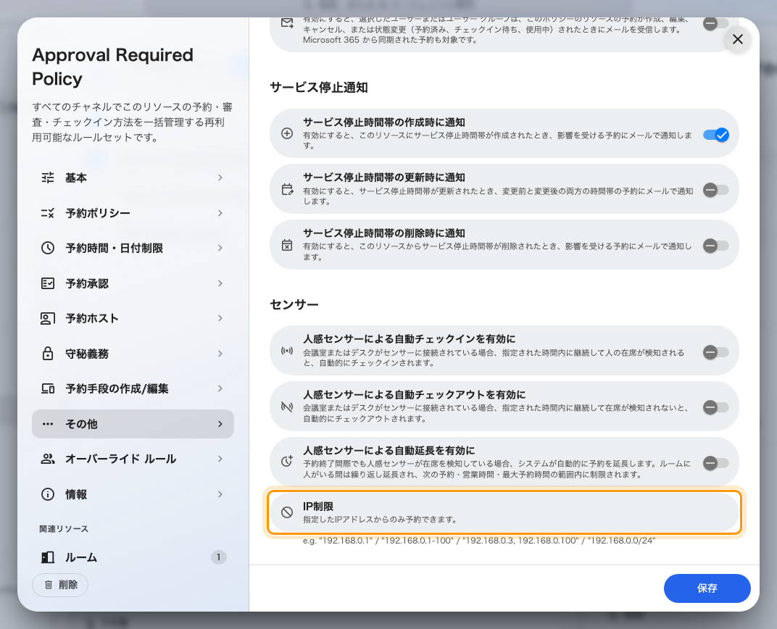
ポリシーの「その他」ページ。単一アドレス、範囲、リスト、サブネットのいずれでも。

これが決めないこと
- パネル自身の手段。 スタッフカード、パスコードは扉の前で尋ねられるもので、ここでの
設定の影響を受けません。
予約パネルでのチェックイン と
社員証をタップしてチェックインする を参照してください。
- アプリにチェックインボタンを出すかどうか。 それは
ユーザーポータルにチェックインボタンを表示 で、未出席の数値を疑わしくする設定でも
あります。何が未出席として数えられるか を参照してください。
- 出席者がこれを行えるかどうか。 アプリが出席者に与えるチェックインは QR コード経由のみ
で、パネル側とは別の名前のポリシー設定です。
- チェックインの期限。 期間内にスキャンすればチェックインされ、過ぎてからスキャンすれば
予約はすでにありません。
チェックインと未出席のしくみ を参照してください。

